Vloga za izdajo
POTRDILA
O NAMENSKI RABI ZEMLJIŠČA

Na podlagi 35. člena Zakona o urejanju prostora (Uradni list RS, št. 61/17) prosim naslov, za izdajo potrdila.

Prosimo, izpolnite vsa polja na vlogi!
Ime in priimek
Naslov
(ulica, hišna številka, pošta)
Telefon / e-pošta

Parcelna številka | Katastrska občina (k.o.)

Želim podatek o zazidanosti navedenih parcel

Dodatni teksti (dodaten spisek parcel, opis nameravane gradnje ipd.):

Taksa:
- na podlagi 105. člena Zakona o prostorskem načrtovanju (Uradni list RS, št. 33/07, 70/08 - ZVO-1B, 108/09, 80/10 - ZUPUDPP, 43/11 - ZKZ-C, 57/12, 57/12 - ZUPUDPP-A, 109/12, 76/14 - odl. US in 14/15 – ZUUJFO, 61/17 – ZureP-2) in Zakona o upravnih taksah (ZUT – Zakon o upravnih taksah (Uradni list RS, št. 106/10 - uradno prečiščeno besedilo, 14/15 - ZUUJFO, 84/15 - ZZelP-J, 32/16, 30/18-ZKZaš in 189/20 – ZFRO) - tarifna številka 37 je za izdajo potrdila o namenski rabi potrebno plačati upravno takso v vrednosti 22,70 €,
- upravno takso je potrebno plačati na podračun EZR MOV št. SI56 0133 3533 0309 142, sklic SI11 76333-7111002-00000021,
koda namena: GOVT,
- upravna taksa se lahko plača z univerzalnim plačilnim nalogom, z gotovino ali s plačilno oziroma kreditno kartico v vložišču MOV,
- zemljiške parcele znotraj ene katastrske občine predstavljajo en zahtevek (=ena taksa). En zahtevek lahko obsega največ deset posameznih parcel,
- če niste taksni zavezanec oziroma ste plačevanja taks oproščeni, navedite razlog iz zakona in priložite ustrezna dokazila.

OPOZORILO! Vlagatelj s svojim podpisom jamči za resničnost podatkov navedenih na vlogi!

V Velenju, dne: Podpis vlagatelja:
_____________________________________________________________________________

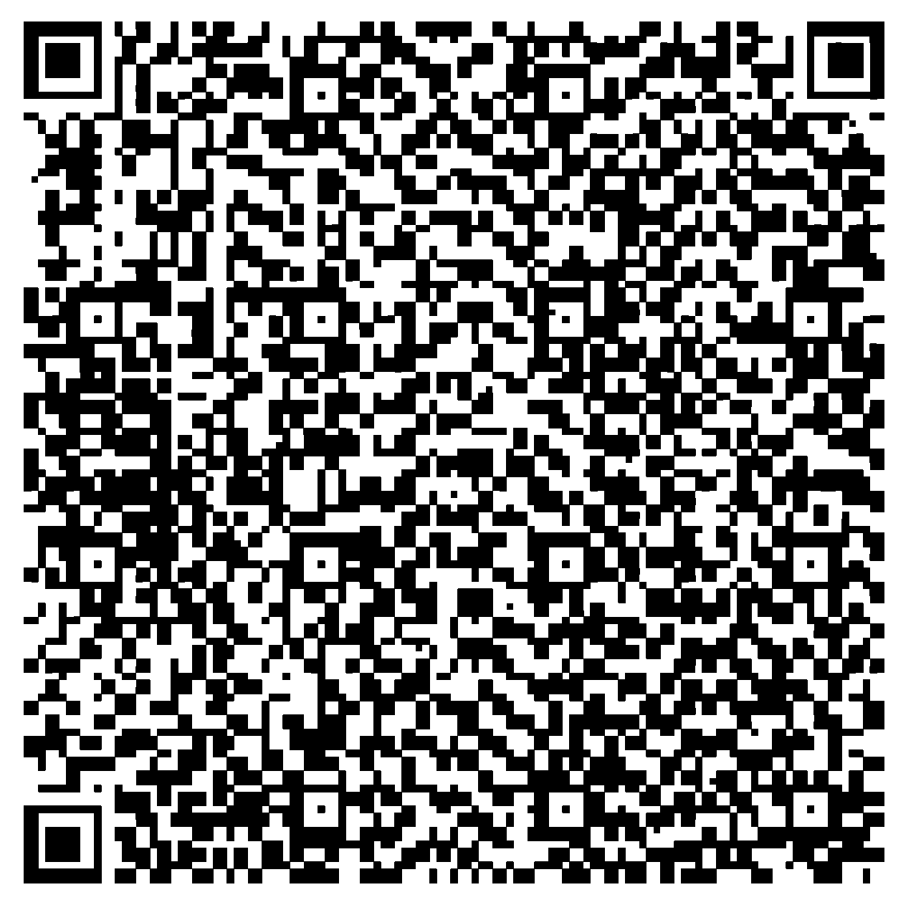
Plačilo takse s telefonom preko spletnih bank

Pri plačilu takse s telefonom preko spletnih bank lahko večino rubrik UPN izpolnite s skeniranjem QR kode na desni.
Znesek takse v digitalno izpolnjen UPN vaše bančne aplikacije
vpišite sami. Najdete ga v tekstu spodnjega dela vloge.

QR koda

